設置予定室 | 記入不要 | 登録記号 | 記入不要
担当者 ＯＫ 理科大太郎 連絡先Ext. xxx1 e-mail xxxxxx@rs.kagu.tus.ac.jp
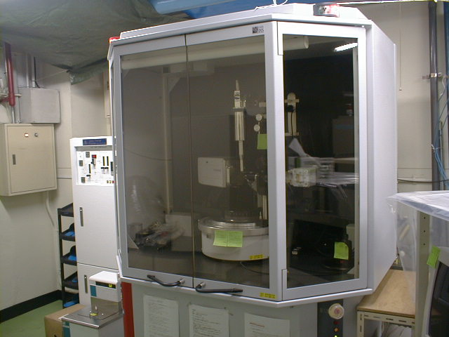
APEX本体サイズ
140 cm W
x 119 cm D
x 204 cm H

全体のわかるデジカメ写真を貼り付けて下さい。
装置名（カタログ上） ＣＣＤ検出型単結晶自動Ｘ線回折装置
型式 SMART APEX メーカー 日本ブルーカー（株）
主要構成 SMART APEX本体、Ｘ線源用冷却水送水装置、検出器冷却水循環装置、低温吹き付け装置、低温吹き付け装置用窒素ガス発生装置、電源電圧昇圧用トランス、制御用ＰＣ１台、解析用ＰＣ１台、解析用ＷＳ１台、カラーレーザープリンター、顕微鏡及び結晶マウント用作業テーブル、物品整理棚、その他真空ポンプなども有り
測定目的 鉱物を始めとする無機結晶から有機物、有機金属化合物などの分子結晶の単結晶試料についてのＸ線回折データを収集し、結晶構造解析を行うことができる。
現在の占有床面積 420cm(W)x 360cm（D）高さ：210cm 総重量： 1200kg
電気容量 SMART APEX本体 200V1φ 40A Ｘ線源用送水装置 200V3φ 30A
低温吹き付け装置 100V1φ 20A 窒素ガス発生装置 200V3φ 30A
検出器冷却装置 100V1φ 20A 制御用PC等 100V1φ 20A x 3
屋外設置機器 （有 無） 内容：冷却水送水装置用室外空冷装置 1台
ガスボンベ （要 不要） 専用配管の利用 （無 有）
環境影響： 振動発生（有 無）騒音発生（少し有 無）腐食ガス発生（有 無）
その他特殊要望事項：（排気ダクト、冷却水排水、防振動、暗幕：図に明記）
放射線管理区域に設置 装置の最小巾120cmの通る扉、通路要確保 裏面利用可
装置名：ＣＣＤ検出型単結晶自動Ｘ線回折装置
補足事項

本装置に付属の低温吹き付け装置は空気中で不安定な化合物を１００Ｋ付近の温度で瞬間冷凍することにより、結晶構造の決定を容易に行うことができる。この装置では、液体窒素を空気からの分留により発生させるが、その装置は比較的大きな音を発している。昔ながらの真空ポンプを思い起こしてもらえればよいと思います。「ポンポンポンポン、、、」という音が出ています。慣れれば決して耳ざわりなものではありませんので特に気にすることもないかもしれませんが、念のため書き記しておきます。

